ПРИМЕНЕНИЕ СОВРЕМЕННЫХ ТЕХНОЛОГИЙ НА УРОКАХ МАТЕМАТИКИ

ОГЛАВЛЕНИЕ
Введение | 3
Глава I.СОВРЕМЕННЫЕ ТЕХНОЛОГИИ НА УРОКАХ МАТЕМАТИКИ | 5
1.1 Понятие современной технологии | 5
1.2 . Информационно – коммуникационная технология | 6
1.3 Технология критического мышления | 7
1.4 Проектная технология | 9
1.5. Технология проблемного обучения | 11
1.6 . Игровые технологии | 12
1.7. Кейс – технология | 14
1.8 . Технология модульного обучения | 16
1.9 Здоровьесберегающие технологии | 18
1.10.Технология интегрированного обучения | 18
Глава II.ПРИМЕНЕНИЕ ОБРАЗОВАТЕЛЬНЫХ ТЕХНОЛОГИЙ НА УРОКАХ | 23
1.1 Проблемная технология | 23
2. 2. Кейс-технологии на уроках математики | 27
2.2.1. Кейс-технологии на уроках алгебры | 27
2.2.2. Кейс-технологии на уроках геометрии. | 32
2.3.Технология модульного обучения | 45
2.4 Здоровьесберегающие технологии | 49
Литература | 52

ВВЕДЕНИЕ

Современный уровень развития образовательной системы ставит вопрос, как обеспечить высококачественное обучение каждого учащегося и усвоение им знаний в объеме стандарта образования, дать возможность для его дальнейшего развития, повысить мотивацию к учению. Модернизация образования на современном этапе рождает много педагогических открытий, больших и малых, важных и интересных для самого педагога. Образование в наше время должно быть направлено на развитие личности и способностей учащегося, на его подготовку к взрослой жизни.
Актуальность. Актуальность проблемы применения современных технологий в образовательном процессе вызвана интеграционными и информационными процессами, происходящими в обществе, становлением новой системы образования, ориентированной на вхождение в мировое образовательное пространство. Методика обучения, как и вся дидактика, переживает сложный период. В связи с введением ФГОС нового поколения изменились цели образования, разрабатываются новые учебные программы, новые подходы к отражению содержания посредством не отдельных обособленных дисциплин, а через интегрированные образовательные области. Создаются новые концепции образования, основанные на деятельностном подходе. И качество знаний определяется тем, что умеет с ними делать обучаемый. Это требует иных подходов в организации учебного процесса, обновления методов, средств и форм организации обучения, разработки и внедрения в учебный процесс новых педагогических технологий.
Ведущая педагогическая идея заключается в создании условий для индивидуального развития учащегося, повышения его познавательной активности через широкое применение на уроках математики современных образовательных технологий. Основной педагогической идеей является создание условий для формирования устойчивой, положительной мотивации обучающихся, развитие интереса к предмету через организацию активного обучения, а также творческое разнообразие форм и методов деятельности учителя в целях интенсификации учебно-познавательной деятельности учащихся.
Новизна состоит в совершенствовании средств обучения и развития учащихся, использовании педагогических инноваций в процессе формирования коммуникативной компетенции учащихся, в создании системы применения методов и приёмов, нацеленных на развитие познавательной и творческой активности учащихся , с целью повышения качества знаний.
Урок с применением современных педагогических технологий – это качественно новый тип урока, на котором учитель согласует методику изучения нового материала с методикой применения современных технологий, соблюдая преемственность по отношению к традиционным педагогическим технологиям. В результате информационные технологии, в совокупности с правильно подобранными технологиями обучения, создают необходимый уровень качества, вариативности, дифференциации и индивидуализации обучения.
Целью внедрения современных педагогических технологий на уроках математики является формирование достаточно полных, глубоких и прочных знаний по изучаемому предмету.
Задачи внедрения современных педагогических технологий на уроках заключаются в следующем:
- Повысить качество знаний учащихся
- научить учащихся аргументировать, находить и выделять главное, рассуждать, доказывать, находить рациональные пути выполнения задания;
- повысить интерес учащихся к изучаемому предмету;
- повысить самостоятельность и активность учащихся при изучении материала;
- развивать коммуникативные умения (как в непосредственном общении, так и в сети Интернет);
- развивать у учащихся такие мыслительные операции, как анализ, сравнение и сопоставление фактов и явлений;
- воспитывать у учащихся чувство коллективизма и взаимопомощи;
- развивать межпредметные связи.
Грамотно выстроенная образовательная программа, применение новых современных образовательных технологий приведут учащихся к высокому результату.

Глава I.СОВРЕМЕННЫЕ ТЕХНОЛОГИИ НА УРОКАХ МАТЕМАТИКИ

1.1 Понятие современной технологии
Особенность федеральных государственных образовательных стандартов общего образования - их деятельностный характер, который ставит главной задачей развитие личности ученика. Современное образование отказывается от традиционного представления результатов обучения в виде знаний, умений и навыков; формулировки ФГОС указывают нареальные виды деятельности.
Поставленная задача требует внедрение в современную школу системно-деятельностного подхода к организации образовательного процесса, который, в свою очередь, связан с принципиальными изменениями деятельности учителя, реализующего новый стандарт. Также изменяются и технологии обучения.
Что же такое педагогическая технология?
• Совокупность приёмов – область педагогического знания, отражающего характеристики глубинных процессов педагогической деятельности, особенности их взаимодействия, управление которыми обеспечивает необходимую эффективность учебно-воспитательного процесса;
• Совокупность форм, методов, приёмов и средств передачи социального опыта, а также техническое оснащение этого процесса;
• Совокупность способов организации учебно-познавательного процесса или последовательность определённых действий, операций, связанных с конкретной деятельностью учителя и направленных на достижение поставленных целей (технологическая цепочка).

В этих условиях традиционная школа, реализующая классическую модель образования, стала непродуктивной. Передо мной, как и перед моими коллегами, возникла проблема – превратить традиционное обучение, направленное на накопление знаний, умений, навыков, в процесс развития личности ребенка.
Уход от традиционного урока через использование в процессе обучения новых технологий позволяет устранить однообразие образовательной среды и монотонность учебного процесса, создаст условия для смены видов деятельности обучающихся, позволит реализовать принципы здоровьесбережения. Рекомендуется осуществлять выбор технологии в зависимости от предметного содержания, целей урока, уровня подготовленности обучающихся, возможности удовлетворения их образовательных запросов, возрастной категории обучающихся.
В условиях реализации требований ФГОС наиболее актуальными становятся технологии:
- Информационно – коммуникационная технология
- Технология развития критического мышления
- Проектная технология
- Технология развивающего обучения
- Здоровьесберегающие технологии
- Технология проблемного обучения
- Игровые технологии
- Модульная технология
- Технология мастерских
- Кейс – технология
- Технология интегрированного обучения
- Педагогика сотрудничества.
- Технологии уровневой дифференциации
- Групповые технологии.
- Традиционные технологии (классно-урочная система)

1.2 . Информационно – коммуникационная технология

Информационные технологии могут быть использованы на различных этапах урока математики:
— самостоятельное обучение с отсутствием или отрицанием деятельности учителя;
— частичная замена (фрагментарное, выборочное использование дополнительного материала);
— использование тренинговых (тренировочных) программ;
— использование диагностических и контролирующих материалов;
— выполнение домашних самостоятельных и творческих заданий;
— использование компьютера для вычислений, построения графиков;
— использование игровых и занимательных программ;
— использование информационно-справочных программ.
Поскольку наглядно-образные компоненты мышления играют исключительно важную роль в жизни человека, то использование их в изучении материала с использованием ИКТ повышают эффективность обучения:
— графика и мультипликация помогают ученикам понимать сложные логические математические построения;
— возможности, предоставляемые ученикам, манипулировать (исследовать) различными объектами на экране дисплея, изменять скорость их движения, размер, цвет и т. д. позволяют детям усваивать учебный материал с наиболее полным использованием органом чувств и коммуникативных связей головного мозга.
Компьютер может использоваться на всех этапах процесса обучения: при объяснении нового материала, закреплении, повторении, контроле, при этом для ученика он выполняет различные функции: учителя, рабочего инструмента, объекта обучения, сотрудничающего коллектива.
При выборе условий для использования ИКТ необходимо учитывать:
1). наличие соответствующих изучаемой теме программ;
2).готовность учеников к работе с использованием компьютера;
Использование информационных технологий необходимо рассматривать в неразрывном единстве всех составляющих образовательного процесса:
· создание уроков с использованием ИКТ;
· творческая проектная работа учащихся;
· дистанционное обучение, конкурсы;
· обязательные занятия по выбо
· творческое взаимодействие с педагогами

Формы использования ИКТ
В процессе преподавания математики, информационные технологии могут использоваться в различных формах. Используемые мною направления можно представить в виде следующих основных блоков:
· мультимедийные сценарии уроков;
· проверка знаний на уроке и дома (самостотяельные работы, математические диктанты, контрольные и самостотяельные работы, онлайн тесты);
· подготовка к ОГЭ, ЕГЭ

1.3 Технология критического мышления

Критическое мышление– это способность анализировать информацию с помощью логики и личностно-психологического подхода, с тем, чтобы применять полученные результаты как к стандартным, так и нестандартным ситуациям, вопросам и проблемам. Этому процессу присуща открытость новым идеям.
1. Критическое мышление – мышление самостоятельное
2. Информация является отправным, а не конечным пунктом критического мышления.
3. Критическое мышление начинается с постановки вопросов и уяснения проблем, которые нужно решить.
4. Критическое мышление основано на убедительной аргументации.
5. Критическое мышление – мышление социальное
Технология РКМ позволяет решать задачи:
-образовательной мотивации:повышения интереса к процессу обучения и активного восприятия учебного материала;
-информационной грамотности:развития способности к самостоятельной аналитической и оценочной работе с информацией любой сложности;
-социальной компетентности:формирования коммуникативных навыков и ответственности за знание.
ТРКМ способствует не только усвоению конкретных знаний, а социализации ребенка, воспитанию доброжелательного отношения к людям. При обучении по данной технологии знания усваиваются значительно лучше, так как технология рассчитана не на запоминание, а на вдумчивый творческий процесс познания мира, на постановку проблемы, поиск ее решения.
Методические приемы для развития критического мышления, включающие в себя групповую работу, моделирование учебного материала, ролевые игры, дискуссии, индивидуальные и групповые проекты, способствуют приобретению знаний, обеспечивают более глубокое усвоение содержания, повышают интерес учеников к предмету, развивают социальные и индивидуальные навыки.

Функции трех фаз технологии развития критического мышления
Вызов  Мотивационная (побуждение к работе с новой информацией, пробуждение интереса к теме)  Информационная (вызов «на поверхность» имеющихся знании по теме)  Коммуникационная  (бесконфликтный обмен мнениями) | Осмысление содержания  Информационная(получение новой информации по теме)  Систематизационная(классификация полученной информации по категориям знания) | Рефлексия  Коммуникационная (обмен мнениями о новой информации)  Информационная(приобретение нового знания)  Мотивационная(побуждение к дальнейшему расширению информационного поля)  Оценочная (соотнесение новой информации и имеющихся знаний, выработка собственной позиции,  оценка процесса)

Основные методические приемы развития критического мышления
Прием «Кластер»,
таблица,
учебно-мозговой штурм,
интеллектуальная разминка,
зигзаг,
зигзаг -2,
прием «Инсерт»,
Эссе,
Приём «Корзина идей»,
Приём «Составление синквейнов»,
метод контрольных вопросов,
Приём «Знаю../Хочу узнать.…/Узнал…»,
Круги по воде,
ролевой проект,
да - нет,
приём «Чтение с остановками»

1.4 Проектная технология

В условиях модернизации российского образования, направленной на повышение качества, доступности и эффективности образования и определяющей в качестве одного из направлений формирование ключевых компетентностей учащихся, особо остро встает проблема реализации поставленных задач в школе.
Одной из важнейших проблем обучения является снижение учебной мотивации учащихся, что особенно заметно в подростковом возрасте. 15% успешно обучающихся детей в школе - это дети послушные, добросовестно выполняющие домашние задания, все требования учителя. Они ценой своего здоровья добиваются максимально возможных для себя успехов, а 85 % учащихся остаются вне школьного образования. Многие педагоги задают вопрос: "Почему не все дети включаются в учебный процесс?" Одна из причин этого - индивидуальность каждого ребенка, которая и определяет индивидуальный путь к познанию. Использование различных современных педагогических технологий позволяет разнообразить учебный процесс и тем самым вовлекать в активный процесс познания большее количество учащихся. Одной из таких технологий является « Метод проектов». Образовательный потенциал проектной деятельности заключается в возможности: повышение мотивации в получении дополнительных знаний и повышения качества обучения.
Метод проектов не является принципиально новым в педагогической практике. Под методом проектирования понимается обобщённая модель определённого способа достижения поставленной цели, система приёмов, определённая технология познавательной деятельности. Метод проектов один из главных методов, так как позволяет ученику стать субъектом обучения и собственного развития.
Главной отличительной особенностью метода проектов является обучение на активной основе, через целесообразную деятельность ученика, которая соответствует его личным интересам. В основе этого метода лежит развитие познавательных навыков учащихся, умений самостоятельно конструировать свои знания, умений ориентироваться в информационном пространстве, развитие критического и творческого мышления. Метод проектов всегда ориентирован на самостоятельную деятельность учащихся - индивидуальную, парную, групповую, которую учащиеся выполняют в течение определенного отрезка времени. Метод проектов всегда предполагает решение какой-то проблемы.
Главная цель любого проекта – формирование различных ключевых компетенций,под которыми в современной педагогике понимаются комплексные свойства личности, включающие взаимосвязанные знания, умения, ценности, а также готовность мобилизовать их в необходимой ситуации.

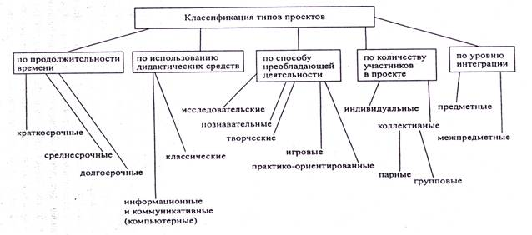

Этапы работы над проектом

Этапы | Деятельность учащихся | Деятельность учителя
Организационно-  подготовительный | Выбор темы проекта, определение его цели и задач, разработка реализации плана идеи, формирование микрогрупп. | Формирование мотивации участников, консультирование по выбору тематики и жанра проекта, помощь в подборке необходимых материалов, выработка критериев оценки деятельности каждого участника на всех этапах.
Поисковый | Сбор, анализ и систематизация собранной информации, запись интервью, обсуждение собранного материала в микрогруппах, выдвижение и проверка гипотезы, оформление макета и стендового доклада, самоконтроль. | Регулярное консультирование по содержанию проекта, помощь в систематизации и обработке материала, консультация по оформлению проекта, отслеживание деятельности каждого ученика, оценка.
Итоговый | Оформление проекта, подготовка к защите. | Подготовка выступающих, помощь в оформлении проекта.
Рефлексия | Оценка своей деятельности. «Что дала мне работа над проектом?» | Оценивание каждого участника проекта.

1.5. Технология проблемного обучения

В условиях современного общества предъявляются все более высокие требования к ученику как к личности, способной самостоятельно решать проблемы разного уровня. Возникает необходимость формирования у детей активной жизненной позиции, устойчивой мотивации к образованию и самообразованию, критичности мышления.
В этом плане традиционная система обучения имеет значительные недостатки по сравнению с проблемным обучением.
Сегодня под проблемным обучением понимается такая организация учебных занятий, которая предполагает создание под руководством учителя проблемных ситуаций и активную самостоятельную деятельность учащихся по их разрешению.
При использовании данной технологии опираюсь на основные положения теории проблемного обучения (М. И. Махмутов). Придерживаюсь особенностей создания проблемных ситуаций, требований к формулировке проблемных вопросов, т. к. вопрос становится проблемным при определенных условиях: он должен содержать в себе познавательную трудность и видимые границы известного и неизвестного; вызывать удивление при сопоставлении нового с ранее известным, неудовлетворенность имеющимися знаниями и умениями.
Для активизации умственной деятельности учащихся и развития их мыслительных способностей используют познавательные задачи, опираясь на типологию задач, предложенную психологом В. А. Крутецким.

Технологию проблемного обучения использую в основном на уроках:
- изучения нового материала и первичного закрепления;
- комбинированных;
- блоковых проблемных занятиях - тренингах.

Данная технология позволяет:
- активизировать познавательную деятельность учащихся на уроке, что позволяет справляться с большим объемом учебного материала;
- сформировать стойкую учебную мотивацию, а учение с увлечением – это яркий пример здоровьесбережения;
- использовать полученные навыки организации самостоятельной работы для получения новых знаний из разных источников информации;
- повысить самооценку учащихся, т. к. при решении проблемы выслушиваются и принимаются во внимание любые мнения.
Проблемная ситуация может создаваться, когда обнаруживается несоответствие имеющихся знаний и умений действительному положению вещей. Чтобы учащиеся обнаружили это несоответствие, учитель просит учеников вспомнить известную формулировку понятия, правила, а затем предлагает для анализа такие специально подобранные факты, при анализе которых возникает затруднение.
Второй вид проблемного изложения нового материала - проблемная ситуация создается, когда детям предлагается вопрос, требующий самостоятельного сопоставления ряда изученных фактов или явлений, и высказывания собственных суждений и выводов, или дается специальное задание для самостоятельного решения. В процессе такого эвристического поиска возникает и поддерживается устойчивое внимание.
Опрос можно осуществить как решение учебно-познавательных задач, требующих не только воспроизведения изученного, но и установления более глубоких связей в понятии. Каждое из таких заданий требует не просто воспроизведения материала, а заставляет анализировать изученное, что способствует интеллектуальной активизации класса.
В общем виде структура проблемного урока выглядит следующим образом:
1) подготовительный этап;
2) этап создания проблемной ситуации;
3) осознание учащимися темы или отдельного вопроса темы в виде учебной проблемы;
4) выдвижение гипотезы, предположений, обоснование гипотезы;
5) доказательство, решение и вывод по сформулированной учебной проблеме;
6) закрепление и обсуждение полученных данных, применение этих знаний в новых ситуациях.
Преимущества технологии проблемного обучения: способствует не только приобретению учащимися необходимой системы знаний, умений и навыков, но и достижению высокого уровня их умственного развития, формированию у них способности к самостоятельному добыванию знаний путем собственной творческой деятельности; развивает интерес к учебному труду; обеспечивает прочные результаты обучения.
Недостатки:большие затраты времени на достижение запланированных результатов, слабая управляемость познавательной деятельностью учащихся.

1.6 . Игровые технологии

Игра наряду с трудом и ученьем - один из основных видов деятельности человека, удивительный феномен нашего существования.
По определению,игра - это вид деятельности в условиях ситуаций, направленных на воссоздание и усвоение общественного опыта, в котором складывается и совершенствуется самоуправление поведением.

Классификация педагогических игр
1. По области применения:
—физические
—интеллектуальные
—трудовые
—социальные
—психологические
2. По (характеристике) характеру педагогического процесса:
—обучающие
—тренинговые
—контролирующие
—обобщающие
—познавательные
—творческие
—развивающие
3. По игровой технологии:
—предметные
—сюжетные
—ролевые
—деловые
—имитационные
—драматизация
4. По предметной области:
—математические, химические, биологические, физические, экологические
—музыкальные
—трудовые
—спортивные
—экономически
5. По игровой среде:
—без предметов
—с предметами
—настольные
—комнатные
—уличные
—компьютерные
—телевизионные
—циклические, со средствами передвижения
Какие задачи решает использование такой формы обучения:
—Осуществляет более свободные, психологически раскрепощённый контроль знаний.
—Исчезает болезненная реакция учащихся на неудачные ответы.
—Подход к учащимся в обучении становится более деликатным и дифференцированным.
Обучение в игре позволяет научить:
Распознавать, сравнивать, характеризовать, раскрывать понятия , обосновывать, применять

В результате применения методов игрового обучения достигаются следующие цели:
- стимулируется познавательная деятельность
- активизируется мыслительная деятельность
- самопроизвольно запоминаются сведения
- формируется ассоциативное запоминание
- усиливается мотивация к изучению предмета

1.7. Кейс – технология

Кейс-технологии объединяют в себе одновременно и ролевые игры, и метод проектов, и ситуативный анализ.
Кейс-технологии – это не повторение за учителем, не пересказ параграфа или статьи, не ответ на вопрос преподавателя, это анализ конкретной ситуации, который заставляет поднять пласт полученных знаний и применить их на практике.

Характеристика метода кейсов

1. Главный акцент при использовании метода конкретной ситуации ставится не столько на развитие навыков решения проблемы, сколько на развитие аналитического мышления, которое необходимо для выявления проблемы, ее формулировки и принятия решения.
2.Кейс метод является достаточно эффективным средством организации обучения, однако его нельзя считать универсальным, применимым для всех дисциплин и решения всех образовательных задач. Эффективность метода в том, что он достаточно легко может быть соединён с другими методами обучения.

- Способствует развитию умений:
- Анализировать ситуации;
- Оценивать альтернативы;
- Выбирать оптимальный вариант решений;
- Составлять план осуществления решений

Результаты, возможные при использовании метода «Кейс-метода»:
Учебные | Образовательные
1.Усвоение новой информации  2.Освоение метода сбора данных  3.Освоение метода анализа  4. Умение работать с текстом  5. Соотнесение теоретических и практических знаний | 1. Создание авторского  продукта  2. Образование и достижение  личных целей  3. Повышение уровня  коммуникативных навыков  4. Появление опыта принятия  решений, действий в новой  ситуации, решения проблем
Работа ученика с кейсом
1 этап — знакомство с ситуацией, её особенностями;
2 этап — выделение основной проблемы(проблем),
3 этап — предложение концепций или тем для «мозгового штурма»;
4 этап — анализ последствий принятия того или иного решения;
5 этап — решение кейса — предложение одного или нескольких вариантов последовательности действий.

Действия учителя в кейс – технологии:

1) создание кейса или использование уже имеющегося;
2) распределение учеников по малым группам (4-6 человек);
3) знакомство учащихся с ситуацией, системой оценивания решений проблемы, сроками выполнения заданий организация работы учащихся в малых группах,
определение докладчиков;
4) организация презентации решений в малых группах;
5) организация общей дискуссии;
6) обобщающее выступление учителя, его анализ ситуации;
7) оценивание учащихся учителем

Что дает использование
кейс - технологии

Учителю | Ученику
• Доступ к базе современных учебно-методических материалов  • Организация гибкого учебного процесса  • Сокращение затрат времени на подготовку к урокам  • Беспрерывное повышение квалификации  • Возможность реализации некоторых элементов учебного процесса во внеурочное время | • Работа с дополнительными материалами  • Постоянный доступ к базе консультаций  • Возможность самому готовиться к аттестации  • Общение с другими учащимися в группе  • Освоение современных информационных технологий

1.8 . Технология модульного обучения

Модульное обучение возникло как альтернатива традиционному обучению. Семантический смысл термина ''модульное обучение'' связан с международным понятием ''модуль'', одно из значений которого – функциональный узел. В этом контексте он понимается как основное средство модульного обучения, законченный блок информации.
В своём первоначальном виде модульное обучение зародилось в конце 60-х годов XX столетия и быстро распространилось в англоязычных странах. Сущность его состояла в том, что обучающийся с небольшой помощью учителя или полностью самостоятельно может работать с предложенной ему индивидуальной учебной программой, включающей в себя целевой план действий, банк информации и методическое руководство по достижению поставленных дидактических целей. Функции педагога стали варьироваться от информационно-контролирующей до консультативно-координирующей. Взаимодействие педагога и обучающегося в учебном процессе стало осуществляться на принципиально иной основе: с помощью модулей обеспечивалось осознанное самостоятельное достижение обучающимся определённого уровня предварительной подготовленности. Успешность модульного обучения предопределялось соблюдением паритетных взаимодействий между педагогом и учащимися.
Основная цель современной школы – создать такую систему обучения, которая бы обеспечивала образовательные потребности каждого ученика в соответствии с его склонностями, интересами и возможностями.
В основе модульного обучения лежат четыре основополагающих понятия:
1. Учебный блок- модуль (модульная программа).
2. Временной цикл (законченный блок-модуль материала).
3. Учебное занятие (очень часто это «спаренный урок»).
4 .Учебный элемент (алгоритм действий ученика на уроке).

В модуль входят: 1) план действий с указанием конкретных целей;
2) банк информации;
3) методическое руководство по достижению указанных целей.
При составлении модуля используют следующие правила:
1) В начале модуля проводят входной контроль умений учащихся, чтобы определить уровень их готовности к дальнейшей работе. При необходимости проводится коррекция знаний путем дополнительного объяснения.
2) Обязательно осуществлять текущий и промежуточный контроль в конце каждого учебного элемента. Чаще всего это взаимоконтроль, сверка с образцами и т.п. Его цель - выявить уровень пробелов в усвоении учебного элемента и устранить их.
3) После завершения работы с модулем осуществляется выходной контроль. Его цель - выявить уровень усвоения модуля с последующей доработкой.

На модульных уроках учащиеся могут работать индивидуально, парами, в группах постоянного и переменного состава. Форма посадки свободная, каждый из них имеет право выбора: один он будет работать или с кем-либо из товарищей.
Роль преподавателя на уроке заключается в управлении процессом обучения, консультировании, помощи и поддержке учеников.
Технология модульного обучения создает надежную основу для индивидуальной и групповой самостоятельной работы обучающихся и приносят до 30% экономии учебного времени без ущерба для полноты и глубины изучаемого материала. Кроме того, достигается гибкость и мобильность в формировании знаний и умений обучающихся, развивается их творческое и критическое мышление.

Достоинства модульного обучения | Недостатки и ограничения модульного обучения
1. Цели обучения точно соотносятся с достигнутыми результатами каждого ученика.  2. Разработка модулей позволяет уплотнить учебную информацию и представить ее блоками.  3. Задается индивидуальный темп учебной деятельности.  4. Поэтапный - модульный контроль знаний и практических умений дает определенную гарантию эффективности обучения.  5. Обучение в меньшей степени становится зависимым от педагогического мастерства учителя.  6. Обеспечение высокого уровня активизации учащихся на уроке.  7. Первоочередное формирование навыков самообразования. | 1. Большая трудоемкость при конструировании модулей.  2. Разработка модульных учебных программ требует высокой педагогической и методической квалификации, специальных учебников и учебных пособий.  3. Уровень проблемных модулей часто невелик, что не способствует развитию творческого потенциала обучающихся, особенно высокоодаренных.  4. В условиях модульного обучения часто остаются практически не реализованными диалоговые функции обучения, сотрудничество обучающихся, их взаимопомощь.  5.Если к каждому новому уроку, занятию учитель имеет возможность обновлять содержание учебного материала, пополнять и расширять его, то "модуль" остается как бы "застывшей" формой подачи учебного материала, его модернизация требует значительных усилий.

1.9 Здоровьесберегающие технологии

Здоровье - это величайшая ценность человека.
Здоровье, по словам Н.М.Амосова, можно определить «как непременное условие эффективной деятельности, через которую достигается счастье». Здоровье каждого человека является не только индивидуальной ценностью, но, прежде всего, общественной.
В последние годы ухудшилось состояние здоровья детей и подростков. На текущий момент здоровые дети составляют лишь 3-10 % от их общего числа.
По данным Министерства здравоохранения России только 5% выпускников школ являются здоровыми. Здоровье детей является общей проблемой медиков, педагогов и родителей. И решение этой проблемы зависит от внедрения в процесс обучения здоровьесберегающих технологий. Под здоровьесберегающими образовательными технологиями понимают все те технологии, использование которых идет на сохранение здоровья учащихся.Здоровье учащихся определяется исходным состоянием его здоровья на момент поступления в школу, но не менее важна и правильная организация учебной деятельности. Работая учителем математики при организации учебной деятельности я уделяю внимание следующим факторам:
- комплексное планирование урока, в том числе задач, имеющих оздоровительную направленность;
- соблюдение санитарно-гигиенических условий обучения ( наличие оптимального светового и теплового режима в кабинете, условий безопасности , соответсвующих СанПиНам мебели, оборудования, оптимальной окраски стен и т.д. Организовано проветривание до и после занятий и частичное - на переменах. Проводится влажная уборка кабинета между сменами);
-правильное соотношение между темпом и информационной плотностью урока ( оно варьируется с учетом физического состояния и настроения учащихся);
- построение урока с учетом работоспособности учащихся;
- благоприятный эмоциональный настрой;
- проведение физкультминуток и динамических пауз на уроках.
Физкультурные минутки и паузы во время уроков математики и физики – это необходимый кратковременный отдых, который снимает застойные явления, вызываемые продолжительным сидением за партами. Перерыв необходим для отдыха органов зрения, слуха, мышц туловища (особенно спины) и мелких мышц кистей рук. Физкультминутки способствуют повышению внимания, активности детей на последующем этапе урока. В основном на уроке используют физкультминутки для глаз, для релаксации, для рук. Так гимнастика для глаз предупреждает зрительное утомление у школьников.

1.10.Технология интегрированного обучения

Интеграция - это глубокое взаимопроникновение, слияние, насколько это возможно, в одном учебном материале обобщённых знаний в той или иной области.
Потребность в возникновении интегрированных уроков объясняется целым рядом причин.
- Мир, окружающий детей, познаётся ими во всём многообразии и единстве, а зачастую предметы школьного цикла, направленные на изучение отдельных явлений, дробят его на разрозненные фрагменты.
- Интегрированные уроки развивают потенциал самих учащихся, побуждают к активному познанию окружающей действительности, к осмыслению и нахождению причинно-следственных связей, к развитию логики, мышления, коммуникативных способностей.
- Форма проведения интегрированных уроков нестандартна, интересна. Использование различных видов работы в течение урока поддерживает внимание учеников на высоком уровне, что позволяет говорить о достаточной эффективности уроков. Интегрированные уроки раскрывают значительные педагогические возможности.
- Интеграция в современном обществе объясняет необходимость интеграции в образовании. Современному обществу необходимы высококлассные, хорошо подготовленные специалисты.
- Интеграция даёт возможность для самореализации, самовыражения, творчества учителя, способствует раскрытию способностей.
Преимущества интегрированных уроков.
- Способствуют повышению мотивации учения, формированию познавательного интереса учащихся, целостной научной картины мира и рассмотрению явления с нескольких сторон;
- В большей степени, чем обычные уроки способствуют развитию речи, формированию умения учащихся сравнивать, обобщать, делать выводы;
- Не только углубляют представление о предмете, расширяют кругозор. Но и способствуют формированию разносторонне развитой, гармонически и интеллектуально развитой личности.
- Интеграция является источником нахождения новых связей между фактами, которые подтверждают или углубляют определённые выводы. Наблюдения учащихся.
Закономерности интегрированных уроков:
- весь урок подчинён авторскому замыслу,
- урок объединяется основной мыслью (стержень урока),
- урок составляет единое целое, этапы урока – это фрагменты целого,
- этапы и компоненты урока находятся в логико- структурной зависимости,
- отобранный для урока дидактический материал соответствует замыслу, цепочка сведений организована как «данное» и «новое».
Взаимодействие учителей может строиться по-разному. Оно может быть:
1. паритетным, с равным долевым участием каждого из них,
2. один из учителей может выступать ведущим, а другой – ассистентом или консультантом;
3. весь урок может вести один учитель в присутствии другого как активного наблюдателя и гостя.
Методика интегрированного урока.

Процесс подготовки и проведения интегрированного урока имеет свою специфику. Он состоит из нескольких этапов.
1. Подготовительный | 2. Исполнительный | 3.рефлексивный.
1.планирование,  2. организация творческой группы,  3. конструирование содержания урока,  4.репетиции. | Цель этого этапа – вызвать интерес учащихся к теме урока, к его содержанию. Способы вызова интереса учащихся могут быть различные, например, описание проблемной ситуации или интересного случая.  В заключительной части урока необходимо обобщить всё сказанное на уроке, подвести итог рассуждениям учеников, сформулировать чёткие выводы. | На этом этапе проводится анализ урока. Необходимо учесть все его достоинства и недостатки

1.11 Традиционная технология

Термин «традиционное обучение» подразумевает прежде всего организацию обучения, сложившуюся в XVII веке на принципах дидактики, сформулированных Я.С.Коменским.
Отличительными признаками традиционной классно-урочной технологии являются:
- учащиеся приблизительно одного возраста и уровня подготовки составляют группу, которая сохраняет в основном постоянный состав на весь период обучения;
- группа работает по единому годовому плану и программе согласно расписанию;
- основной единицей занятий является урок;
- урок посвящен одному учебному предмету, теме, в силу чего учащиеся группы работают над одним и тем же материалом;
- работой учащихся на уроке руководит учитель: он оценивает результаты учебы по своему предмету, уровень обученности каждого ученика в отдельности.
Учебный год, учебный день, расписание уроков, учебные каникулы, перерывы между уроками – атрибуты классно-урочной системы.
По своему характеру цели традиционного обучения представляют воспитание личности с заданными свойствами. По содержанию цели ориентированы преимущественно на усвоение знаний, умений и навыков, а не на развитие личности.
Традиционная технология представляет собой прежде всего авторитарную педагогику требований, ученье весьма слабо связано с внутренней жизнью ученика, с его многообразными запросами и потребностями, отсутствуют условия для проявления индивидуальных способностей, творческих проявлений личности.
Процесс обучения как деятельность в традиционном обучении характеризуется отсутствием самостоятельности, слабой мотивацией учебного труда. В этих условиях этап реализации учебных целей превращается в труд «из-под палки» со всеми его негативными последствиями.

Положительные стороны | Отрицательные стороны
Систематический характер обучения  Упорядоченная, логически правильная подача учебного материала  Организационная четкость  Постоянное эмоциональное воздействие личности учителя  Оптимальные затраты ресурсов при массовом обучении | Шаблонное построение, однообразие  Нерациональное распределение времени урока  На уроке обеспечивается лишь первоначальная ориентировка в материале, а достижение высоких уровней перекладывается на домашние задания  Учащиеся изолируются от общения друг с другом  Отсутствие самостоятельности  Пассивность или видимость активности учащихся  Слабая речевая деятельность (среднее время говорения учащегося 2 минуты в день)  Слабая обратная связь  Усредненный подход  отсутствие индивидуального обучения
Уровни овладения педагогическими технологиями

Уровень  овладения | В теории | На практике
оптимальный | •Знает научные основы различных ПТ, дает объективную психолого-педагогическую оценку (и самооценку) эффективности применения ТО в образовательном процессе | • Целенаправленно и систематически применяет технологии обучения (ТО) в своей деятельности,творчески моделирует сочетаемость различных ТО в собственной практике

развивающийся | • Имеет представление оразличных ПТ;  •обоснованно описывает суть собственной технологической цепочки; активно участвует в анализе эффективности используемых технологий обучения | •В основном следует алгоритму технологии обучения;  •владеет приемами конструирования технологических цепочек в соответствии с поставленной целью;  •использует в цепочках разнообразные педагогические приемы и методы

элементарный | • Сформировано общее, эмпирическое представление о ПТ;  •выстраивает отдельные технологические цепочки, нопри этом не может объяснить их целевое назначение в рамках урока;  •уклоняется от обсуждения  вопросов, связанных с ПТ | • Применяет элементы ПТ интуитивно, эпизодически, несистемно;  • придерживается в своей деятельности какой-либо одной технологии обучения;• допускает нарушения в алгоритме (цепочке) технологии обучения
На сегодняшний день существует достаточно большое количество педагогических технологий обучения, как традиционных, так и инновационных. Нельзя сказать ,что какая-то из них лучше ,а другая хуже, или для достижения положительных результатов надо использовать только эту и никакую больше.
На мой взгляд, выбор той или иной технологии зависит от многих факторов: контингента учащихся, их возраста, уровня подготовленности, темы занятия и т.д.
И самым оптимальным вариантом является использование смеси этих технологий. Так учебный процесс в большинстве своем представляет классно-урочную систему. Это позволяет вести работу согласно расписания, в определенной аудитории, с определенной постоянной группой учащихся.
Исходя из всего вышесказанного, хочу сказать, что традиционные и инновационные методы обучения должны быть в постоянной взаимосвязи и дополнять друг друга. Не стоит отказываться от старого и полностью переходить на новое. Следует вспомнить высказывание

Глава II. Применение образовательных технологий на уроках

1.1 Проблемная технология

Рассмотрим основные приемы создания проблемной ситуации и соответствующий каждому из них побуждающий диалог.
Прием 1.Проблемная ситуация со столкновением мнений учеников класса создается вопросом или практическим заданием на новый материал. Побуждение к осознанию противоречия осуществляется репликами: «Вопрос был один? А мнений сколько?» или «Задание было одно? А выполнили вы его как?». И далее общий текст: «Почему так получилось? Чего мы еще не знаем?». Побуждение к формулированию проблемы осуществляется одной из реплик по выбору.
Урок алгебры в 7м классе по теме «Свойства степени с натуральным показателем» 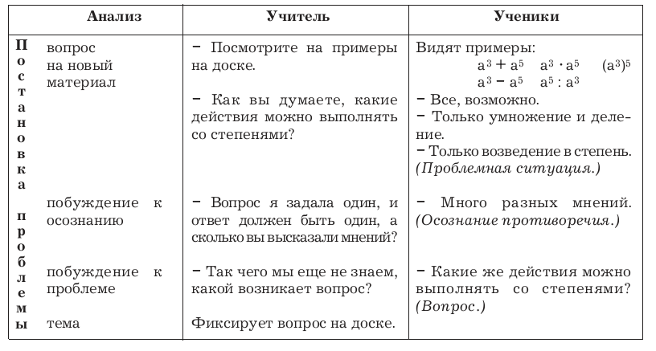

Прием 2. Проблемная ситуация с противоречием между житейским(т.е. ограниченным или ошибочным) представлением учеников и научным фактом создается в два шага. Сначала (шаг 1) учитель выявляетжитейское представление учеников вопросом или практическим заданием «на ошибку». Затем (шаг 2) сообщением, экспериментом, расчетами или наглядностью предъявляет научный факт. Побуждение к осознанию противоречия осуществляется репликами: «Вы что думали сначала? А что оказывается на самом деле?». Побуждение к формулированию проблемы осуществляется одной из реплик по выбору.
Урок математики в 6*м классе по теме «Задачи на проценты»
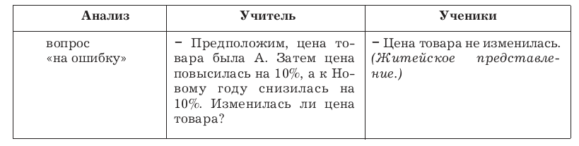
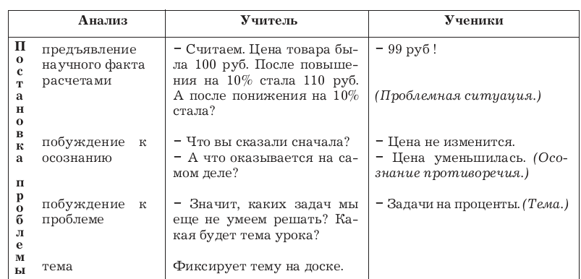

Прием 3.Проблемная ситуация с противоречием между необходимостью и невозможностью выполнить задание учителя создаетсяосознанию проблемы осуществляется репликами: «Вы смогли выполнить задание? В чем затруднение? Чем это задание не похоже на предыдущее?». Побуждение к формулированию проблемы осуществляетсяодной из реплик по выбору.
Урок математики по теме «Умножение на двузначное число»
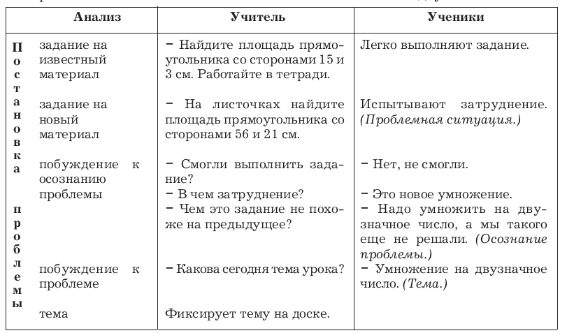

Урок математики по теме «Задачи на движение с разноименными величинами» 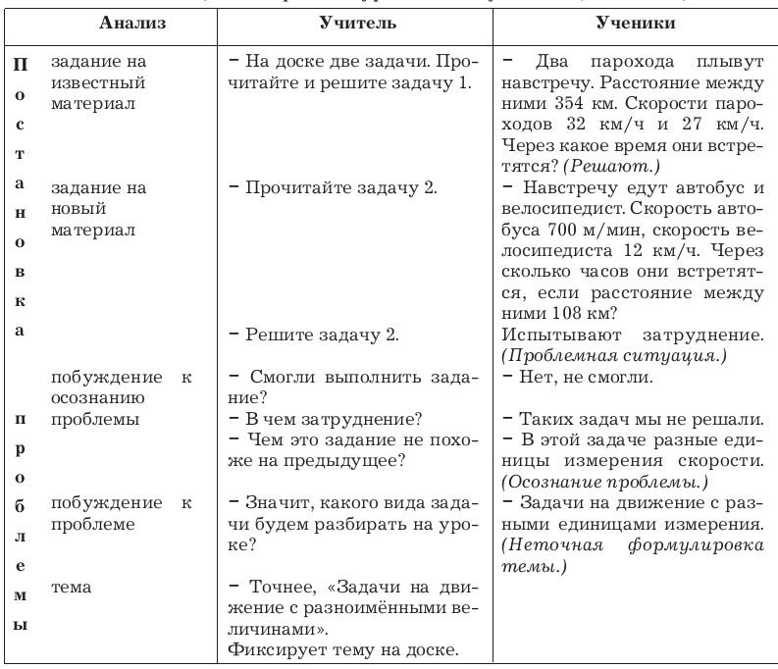

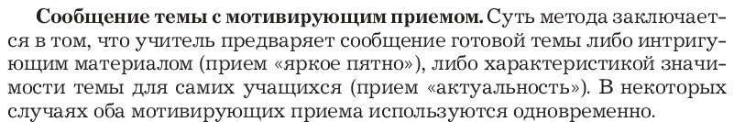
Урок алгебры в 7*м классе по теме «Решение уравнений, содержащих переменную под знаком модуля 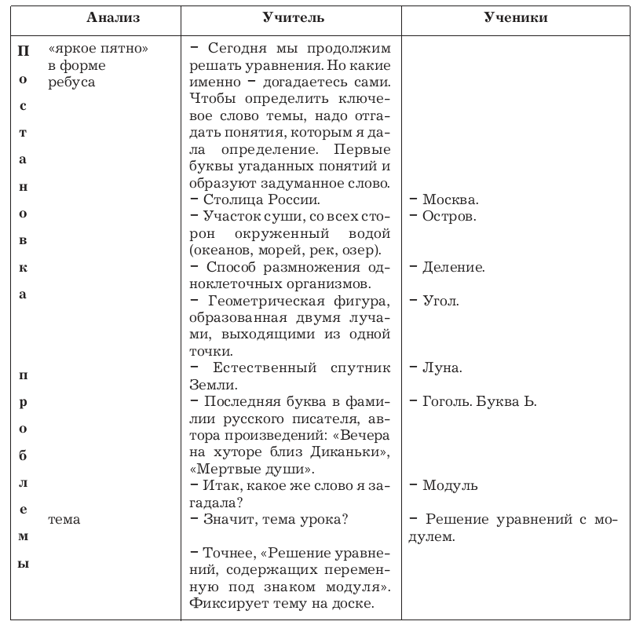 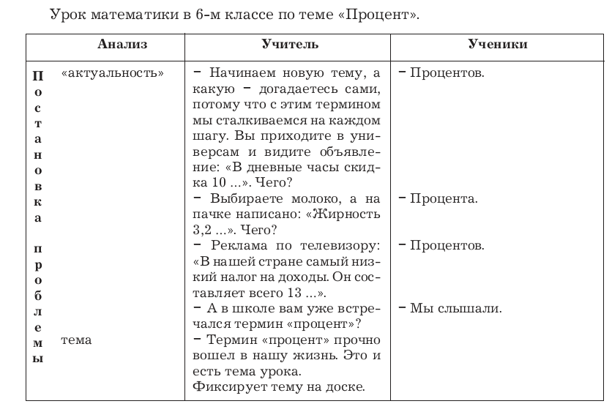

2. 2. Кейс-технологии на уроках математики

2.2.1. Кейс-технологии на уроках алгебры
В настоящий время выявилась одна из проблем: как показал обзор источников информации, зачастую, вместо стандартно сформулированных математических задач, на экзаменах появляются задания, отражающие "какие-то связи" с реальной жизнью. Ситуация усугубляется тем, что встреча с любыми величинами, напоминающими таковые в учебниках физики, зачастую приводит учащихся в состояние оцепенения. Поэтому учащимся предложено изучения именно заданий В12.
Для успешного решения этого задания необходимо уметь построить несложную математическую модель некоторого физического процесса, описанного математической формулой, решить несложное уравнение или неравенство и верно интерпретировать полученный результат.
И, конечно же, интересным аспектом для изучения этого задания стали проблемы с интерпретацией физических формул учащимися и отказ по этой причине от решения подобных задач.
Помимо проблемы итоговой аттестации возникают вопросы и сомнения, в коей мере приобретаемые в этой области знания могут и будут востребованы в дальнейшем, насколько оправданы как затраты времени, так и здоровья на изучение столь сложного предмета. В начале занятия учащиеся 11 класса разбиваются на 3 группы. Каждой группе в бумажном виде предложены: текст мини- кейса, образцы задач, вызывавших затруднения, подсказки, анкета.

II. Представление кейса
Сегодня на уроке мы будем работать с так называемым «кейсом». Под кейсом понимается несколько страниц текста, различные презентации, видеоматериал. Сейчас у каждого из вас есть кейс.
Итак - цель полезного использования нашего кейса: разработать рекомендации к системе подготовки решения подобных задач и убедить учащихся в преимуществах выбранной методики. А именно:
1) Индивидуальное изучение кейса каждым учеником.
2) Разработка вариантов индивидуальных решений.
3) Обсуждение вариантов индивидуальных решений в каждой группе.
Метод КЕЙС - технологий предполагает: (КЕЙС - технологии - метод ситуационного обучения)
• подготовленный в письменном, электронном виде пример кейса;
• самостоятельное изучение и обсуждение кейса учащимися;
• совместное обсуждение кейса в классе под руководством учителя;
• сопоставление результатов: сравнение решений, принятых в группах; следование принципу "процесс обсуждения важнее самого решения".
ЗАДАНИЯ ГРУППАМ. От каждой группы нужно разработать и предоставить на уроке не менее пяти рекомендаций к системе подготовки решения заданий типа В12. Доказать преимущества вашей методики.
• Представление кейса. Учитель знакомит ребят с правилом работы с кейсом в группах.

Этапы | Цель этапа
Знакомство с конкретным случаем | Понимание проблемной ситуации и ситуации принятия решения
Поиск: оценка информации, полученной из материалов задания, и самостоятельно привлеченной информации | Научиться добывать информацию, необходимую для поиска решения и оценивать ее
Обсуждение: обсуждение возможностей альтернативных решений | Развитие альтернативного мышления
Резолюция: нахождение решения в группах | Сопоставление и оценка вариантов решения.
Диспут: отдельные группы защищают свое решение | Аргументированная защита решений
Сопоставление итогов: сравнение решений, принятых в группах | Оценить взаимосвязь интересов, в которых находятся отдельные решения
III. Защита своих идей

Содержание кейса 1 группа
1.Высота над землeй подброшенного вверх мяча меняется по закону , где h — высота в метрах, t — время в секундах, прошедшее с момента броска. Сколько секунд мяч будет находиться на высоте не менее трeх метров?

2.При температуре рельс имеет длину м. При возрастании температуры происходит тепловое расширение рельса, и его длина, выраженная в метрах, меняется по закону , где — коэффициент теплового расширения, — температура (в градусах Цельсия). При какой температуре рельс удлинится на 3 мм? Ответ выразите в градусах Цельсия.

3.Небольшой мячик бросают под острым углом к плоской горизонтальной поверхности земли. Расстояние, которое пролетает мячик, вычисляется по формуле (м), где м/с — начальная скорость мячика, а g — ускорение свободного падения (считайте м/с). При каком наименьшем значении угла (в градусах) мячик перелетит реку шириной 20 м
.
4.Деталью некоторого прибора является квадратная рамка с намотанным на неe проводом, через который пропущен постоянный ток. Рамка помещена в однородное магнитное поле так, что она может вращаться. Момент силы Ампера, стремящейся повернуть рамку, (в Нм) определяется формулой , где — сила тока в рамке, Тл — значение индукции магнитного поля, м — размер рамки, — число витков провода в рамке, — острый угол между перпендикуляром к рамке и вектором индукции. При каком наименьшем значении угла (в градусах) рамка может начать вращаться, если для этого нужно, чтобы раскручивающий момент M был не меньше 0,75 Нм?н

Содержание кейса 2 группа
1.При температуре рельс имеет длину l=15 м. При возрастании температуры происходит тепловое расширение рельса, и его длина, выраженная в метрах, меняется по закону , где — коэффициент теплового расширения, — температура (в градусах Цельсия). При какой температуре рельс удлинится на 6,3 мм? Ответ выразите в градусах Цельсия.

2.Небольшой мячик бросают под острым углом к плоской горизонтальной поверхности земли. Максимальная высота полeта мячика, выраженная в метрах, определяется формулой , где м/с — начальная скорость мячика, а g — ускорение свободного падения (считайте м/с). При каком наименьшем значении угла (в градусах) мячик пролетит над стеной высотой 4 м на расстоянии 1 м?

3.Плоский замкнутый контур площадью м находится в магнитном поле, индукция которого равномерно возрастает. При этом согласно закону электромагнитной индукции Фарадея в контуре появляется ЭДС индукции, значение которой, выраженное в вольтах, определяется формулой , где — острый угол между направлением магнитного поля и перпендикуляром к контуру, Тл/с — постоянная, S — площадь замкнутого контура, находящегося в магнитном поле (в м). При каком минимальном угле (в градусах) ЭДС индукции не будет превышать В?

4.Установка для демонстрации адиабатического сжатия представляет собой сосуд с поршнем, резко сжимающим газ. При этом объём и давление связаны соотношением , где (атм) — давление в газе, — объём газа в литрах. Изначально объём газа равен 1,6 л, а его давление равно одной атмосфере. До какого объёма нужно сжать газ, чтобы давление в сосуде поднялось до 128 атмосфер.

Содержание кейса 3 группа
1.При температуре рельс имеет длину 20м. При возрастании температуры происходит тепловое расширение рельса, и его длина, выраженная в метрах, меняется по закону , где — коэффициент теплового расширения, — температура (в градусах Цельсия). При какой температуре рельс удлинится на 3 мм? Ответ выразите в градусах Цельсия

2.При адиабатическом процессе для идеального газа выполняется закон , где p — давление в газе в паскалях, V — объeм газа в кубических метрах. В ходе эксперимента с одноатомным идеальным газом (для него 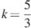) из начального состояния, в котором Па, газ начинают сжимать. Какой наибольший объeмV может занимать газ при давлениях p не ниже Па? Ответ выразите в кубических метрах.

3..В ходе распада радиоактивного изотопа его масса уменьшается по закону , где (мг) — начальная масса изотопа, (мин.) — время, прошедшее от начального момента, [AD] (мин.) — период полураспада. В начальный момент времени масса изотопа мг. Период его полураспада мин. Через сколько минут масса изотопа будет равна 5 мг?

4.Уравнение процесса, в котором участвовал газ, записывается в виде , где p (Па) — давление в газе, V — объeм газа в кубических метрах, a — положительная константа. При каком наименьшем значении константы a уменьшение вдвое раз объeма газа, участвующего в этом процессе, приводит к увеличению давления не менее, чем в 4 раза?

Ответить на НА ВОПРОСЫ ПО ЗАДАНИЯМ В12

• Что общего в представленных заданиях?
• Что отличает группу заданий В12 от других на выпускных экзаменах по математике?
• Есть ли такие задачи в наших учебниках?
• Что хотят проверить составители подобных заданий?
• Хватит ли времени решить все задачи открытого сегмента заданий по математике?
• Стоит ли это делать?
• Являются ли задачи с практическим содержанием из практики ЕГЭ отражением реальных ситуаций?
• Можно ли, проанализировав задачу, подготовиться к решению целого набора заданий?
• Надо ли понимать смысл задания В12, если собираешься - не собираешься стать физиком? Стоит ли задумываться о смысле входящих в уравнения и неравенства величин, если компьютер проверяет лишь численный результат?
• Можете ли вы сами найти информацию в сети Интернет, например, полезные ссылки на on-line тестирование? Все ли они помогут при подготовке к экзаменам?
• Живя в обществе, будучи просто потребителем, ты подходишь к оценке ситуации иначе, чем производители?
• Попробуйте понять, для чего лично Вам может пригодиться сегодняшнее занятие?
•
VI. Домашнее задание.
Закончить работу с прототипами В12, используя полученные на уроке ВЫВОДЫ.

В ходе урока развиваются УУД:
1.Регулятивные:
1)целеполаганию, включая постановку новых целей, преобразование практической задачи в познавательную;
2)принимать решения в проблемной ситуации на основе переговоров;
2.Коммуникативные:
1) учитывать разные мнения и стремиться к координации различных позиций в сотрудничестве;
2)формулировать собственное мнение и позицию, аргументировать и координировать ее с позициями партнеров в сотрудничестве при выработке общего решения в совместной деятельности;
3)работать в группе - устанавливать рабочие отношения, эффективно сотрудничать и способствовать продуктивной кооперации; интегрироваться в группу сверстников и строить продуктивное взаимодействие со сверстниками и взрослыми.
3.Познавательные:
1) основам реализации проектно-исследовательской деятельности;
2) осуществлять выбор наиболее эффективных способов решения задач в зависимости от конкретных условий.

Оценка метапредметных достижений
№ |  | Полностью | Частично | Не удалось
I | Регулятивный УУД
 | 1.Внес свои предложения группе по поводу наилучшего решения учебной задачи, предложил варианты
 | 2.Сумел направить свои усилия на коллективное решение учебной задачи
II | Коммуникативный УУД
 | 1.Удалось ли тебе правильно спланировать сотрудничество с одноклассниками?
 | Смог донести до одноклассников свои мысли и понятно их изложить
 | Оценил степень общения с одноклассниками в ходе урока?
III | Познавательный УУД
 | Осуществлял выбор наиболее эффективных способов решения задач?
 | Предлагал свои способы выполнения задания?
•

V. ИТОГ УРОКА. ПРОЕКТ ПРЕДЛОЖЕНИЙ, как общий вывод, записывается в тетрадь
VI. Домашнее задание.
Закончить работу с прототипами В12, используя полученные на уроке ВЫВОДЫ.

ПРОЕКТ ПРЕДЛОЖЕНИЙ, как общий вывод, записывается в тетрадь

Приложение

Лист достижений группы № ______
Лидер группы ____________________________________________
Учащиеся группы_________________________________________
_________________________________________
_________________________________________
_________________________________________
_________________________________________
Количество набранных баллов группы
Повторение(1 балл за ответ)________________________________
I этап работы в группе ( поиск, обсуждение)
Количество набранных баллов_____________________________
II этап работы в группе (нахождение решений)
Количество набранных баллов каждого___________
Итоговый балл группы_________________________________

2.2.2. Кейс-технологии на уроках геометрии.
Кейс №1. Расстояние от точки до прямой
  - AF  (ABC). Найдите расстояние от F до CB.
F  B  C  А | F  B  C  А | F  B  C  А
_{Δ}АВС– равнобедренный | _{Δ}АВС – прямоугольный,  ∠С = 90⁰ | _{Δ}АВС – тупоугольный,  ∠С > 90⁰

  - ВF  (ABC). Найдите расстояние от F до АС.
F  С  В  D  А | F  С  В  D  А | F  С  В  D  А
ABCD – квадрат | ABCD – ромб | ABCD – прямоугольник
  - BS ⊥ (ABC). ABCDEF – правильный шестиугольник. Найдите расстояние
от S до AB | от S до AF | от S до EF
S  A  F  E  D  C  B | S  A  F  E  D  C  B | S  A  F  E  D  C  B

Задачи
1.1.1. В основании пирамиды FABC лежит равнобедренный треугольник АВС, АВ=АС=10, ВС=12. Ребро AF перпендикулярно плоскости основания и равно 6. Найдите расстояние от вершины F до ребра ВС.
О т в е т: 10.
1.1.2. В основании пирамиды FABC лежит прямоугольный треугольник АВС, ∠С = 90⁰, ВС=12. Ребро AF перпендикулярно плоскости основания. Расстояние от вершины F до ребра ВС равно 5. Найдите расстояние от вершины F до вершины В.
О т в е т: 13.
1.1.3. В основании пирамиды FABC лежит равнобедренный тупоугольный треугольник АВС, ∠С = 120⁰, АС=СВ=$2\sqrt{3}$. Ребро AF перпендикулярно плоскости основания. Расстояние от вершины F до ребра ВС равно 5. Найдите расстояние от вершины F до плоскости АВС.
О т в е т: 4.
1.2.1. В основании пирамиды FABCD лежит квадрат ABCD со стороной равной 4. Ребро BF перпендикулярно плоскости основания и равно 1. Найдите расстояние от точки F до диагонали АС.
О т в е т: 3.
1.2.2. Основанием пирамиды FABCD является ромб ABCD с углом А равным 60⁰ и радиусом вписанной окружности $\sqrt{3}$. Ребро BF перпендикулярно плоскости основания. Найдите длину ребра BF, если расстояние от точки F до диагонали ромба АС рано $2\sqrt{5}$.
О т в е т: 4.
1.2.3. В основании пирамиды FABCD лежит прямоугольник ABCD со сторонами 3 и 4. Ребро BF перпендикулярно плоскости основания. Найдите высоту пирамиды, если расстояние от точки F до диагонали прямоугольника АС рано 2,5.
О т в е т: 0,7.
1.3.1. Основанием пирамиды SABCDEF является правильный шестиугольник ABCDEF со стороной $\sqrt{3}$. Ребро BS перпендикулярно плоскости основания. Найдите расстояние от вершины S до стороны АВ, если расстояние от вершины S до ребра EF равно 5.
О т в е т: 4.
1.3.2. В основании пирамиды SABCDEF лежит правильный шестиугольник ABCDEF со стороной $\sqrt{3}$. Ребро BS перпендикулярно плоскости основания и равно 2. Найдите расстояние от вершины S до стороны AF.
О т в е т: 2,5.
1.3.3. В основании пирамиды SABCDEF лежит правильный шестиугольник ABCDEF, большая диагональ которого равна $8\sqrt{3}$. Ребро BS перпендикулярно плоскости основания и равно 5. Найдите расстояние от вершины S до стороны EF.
О т в е т: 13.
Кейс № 2
II. Угол между прямой и плоскостью
      - АА₁  (АВС). Найдите угол между СB₁ и (АА₁С₁).
А  А₁  B  С  С₁  В₁ | А  А₁  B  С  С₁  В₁ | А  А₁  B  С  С₁  В₁
_{Δ}АВС– равносторонний | _{Δ}АВС – прямоугольный,  ∠С = 90⁰ | _{Δ}АВС – тупоугольный,  ∠С > 90⁰
2) АА₁  (АВС). ABCDFK – правильный шестиугольник. Найдите угол между
В₁F и (АВС) | В₁F и (КК₁F₁) | В₁F и (АА₁В₁)
K  F  D  C  B  A  A₁  K₁  F₁  D₁  C₁  B₁ | K  F  D  C  B  A  A₁  K₁  F₁  D₁  C₁  B₁ | K  F  D  C  B  A  A₁  K₁  F₁  D₁  C₁  B₁

3)BD  (АВС). Найдите угол между CD и (ABD).
С  A  D  В | С  A  D  В | С  A  D  В
_{Δ}АВС – равносторонний | _{Δ}АВС – прямоугольный,  ∠А = 90⁰ | _{Δ}АВС – прямоугольный,  ∠С = 90⁰

АА₁ ⊥ (АВС). Найдите углы между
 | В₁D и (ABC) | B₁D и (DD₁C₁) | B₁D и (ВВ₁C₁)
A  B  C  D  к  в  а  д  р  а  т | А₁  А  В  С  D  B₁  C₁  D₁ | А₁  А  В  С  D  B₁  C₁  D₁ | А₁  А  В  С  D  B₁  C₁  D₁
A  B  C  D  р  о  м  б | А₁  А  В  С  D  B₁  C₁  D₁ | А₁  А  В  С  D  B₁  C₁  D₁ | А₁  А  В  С  D  B₁  C₁  D₁
      - BF  (АВС). Найдите угол между
 | AF и (АВС) | DF и (BCF) | CF и (ABF)
A  B  C  D  к  в  а  д  р  а  т | С  D  В  А  F | С  D  В  А  F | С  D  В  А  F
A  B  C  D  р  о  м  б | С  D  В  А  F | А  В  С  D  F  С  D  В  А  F | А  В  С  D  F  А  В  С  D  F  С  D  В  А  F

Задачи
2.1.1. Сторона основания правильной призмы АВСА₁В₁С₁ равна $2$, боковое ребро равно $\sqrt{\text{71}}$. Найдите синус угла между прямой СВ₁ и плоскостью боковой грани (АА₁С₁).
О т в е т: 0,2.
2.1.2. Основанием прямой треугольной призмы является прямоугольный треугольник АВС: ∠ С = 90⁰, АС=4, ВС=3. Диагональ СВ₁ боковой грани образует с плоскостью боковой грани (АА₁С₁) угол 45⁰. Найдите площадь боковой поверхности призмы.
О т в е т: 36.
2.1.3. В основании прямой треугольной призмы лежит равнобедренный тупоугольный треугольник АВС: ∠ С = 135⁰, АС=СВ=$3\sqrt{2}$. Диагональ СВ₁ боковой грани образует с плоскостью боковой грани (АА₁С₁) угол, синус которого равен $\frac{3}{5}$. Найдите длину диагонали СВ₁.
О т в е т: 5.
2.2.1. Найдите сторону основания правильной шестиугольной призмы, у которой большая диагональ равна 24 и составляет с плоскостью основания угол 60⁰.
О т в е т: 6.
2.2.2.Чему равна сторона основания правильной шестиугольной призмы ABCDFKA₁B₁C₁D₁F₁K₁, у которой диагональ В₁F равна $4\sqrt{3}$ и составляет с плоскостью боковой грани (КК₁F₁) угол 30⁰.
О т в е т: 2.
2.2.3. ABCDFKA₁B₁C₁D₁F₁K₁ – правильная шестиугольная призма, сторона основания и высота которой равны $\sqrt{3}$ и $2\sqrt{6}$ соответственно. Найдите угол между диагональю В₁F и плоскостью боковой грани (АА₁В₁).
О т в е т: 30⁰.
2.3.1. В основании пирамиды DABC лежит равносторонний треугольник АВС, АВ=4. Ребро BD перпендикулярно плоскости основания и равно $4\sqrt{2}$. Какой угол составляет ребро CD с плоскостью боковой грани (ABD)?
О т в е т: 30⁰.
2.3.2.Основанием пирамиды DABC служит равнобедренный прямоугольный треугольник АВС: ∠ А = 90⁰, АС=АВ=4. Ребро BD перпендикулярно плоскости основания и равно ВС. Найдите угол наклона ребра CD к плоскости боковой грани (ABD).
О т в е т: 30⁰.
2.3.3. В основании пирамиды DABC лежит прямоугольный треугольник АВС: ∠ С = 90⁰, АС=4, ВС=3. Ребро BD перпендикулярно плоскости основания, а ребро CD составляет с плоскостью боковой грани (ABD) угол 30⁰. Найдите косинус угла между ребром CD и плоскостью основания.
О т в е т: $\frac{5}{8}$.
2.4.1. Диагональ B₁D прямого параллелепипеда ABCDA₁B₁C₁D₁ составляет с плоскостью нижнего основания угол 45⁰. Чему равна высота параллелепипеда, если его основанием служит а) квадрат со стороной 4$\sqrt{2}$; б) ромб со стороной 4 и острым углом 60⁰.
О т в е т: 8; 4.
2.4.2. а) Диагональ B₁D прямого параллелепипеда ABCDA₁B₁C₁D₁ составляет с плоскостью боковой грани (DD₁C) угол 45⁰. Докажите, что основанием параллелепипеда не может быть квадрат.
б) Основанием прямого параллелепипеда ABCDA₁B₁C₁D₁ служит ромб со стороной $2\sqrt{6}$ и острым углом 60⁰. Найдите длину диагонали B₁D параллелепипеда, составляющей с плоскостью боковой грани (DD₁C) угол 45⁰.
О т в е т: 6.
2.4.3. а) Найдите угол между диагональю B₁D прямого параллелепипеда
ABCDA₁B₁C₁D₁ с плоскостью боковой грани (ВВ₁C₁), если основанием параллелепипеда служит квадрат, длина диагонали которого равна высоте параллелепипеда.
О т в е т: 30⁰.
б) Найдите синус угла между диагональю B₁D, равной 10, и плоскостью боковой грани (ВВ₁C₁) прямого параллелепипеда ABCDA₁B₁C₁D₁, если его основанием служит ромб с острым углом 30⁰ и площадью 18.
О т в е т: 0,3.
2.5.1.а) FABCD – пирамида. $\text{FB}⊥\left(\text{ABC}\right)$. ABCD – квадрат. $∠\text{FAC}={\text{60}}^{0}$. Какой угол составляет ребро AF с плоскостью основания?
О т в е т: 45⁰.
б) FABCD – пирамида. $\text{FB}⊥\left(\text{ABC}\right)$. $\text{FB}=8$. ABCD – ромб. $∠\text{ABC}={\text{120}}^{0}$. $\text{AC}=6\sqrt{3}$. Найдите котангенс угла между ребром AF и плоскостью основания.
О т в е т: 0,75.
2.5.2. а) FABCD – пирамида. $\text{FB}⊥\left(\text{ABC}\right)$. ABCD – квадрат со стороной $\sqrt{2}$. Угол между ребром DF и плоскостью (BCF) равен 30⁰. Найдите длину высоты пирамиды.
О т в е т: 2.
б) FABCD – пирамида. $\text{FB}⊥\left(\text{ABC}\right)$. ABCD – ромб. $∠\text{BAD}={\text{45}}^{0}$.$\text{AB}=3\sqrt{2}$. Найдите длину большего ребра пирамиды, если синус угла наклона данного ребра к плоскости боковой грани пирамиды, не содержащей данное ребро, равен 0,6.
О т в е т: 5.
2.5.3. а) FABCD – пирамида. $\text{FB}⊥\left(\text{ABC}\right)$. ABCD – квадрат со стороной 1. Большее ребро пирамиды равно $\sqrt{5}$. Найдите угол наклона ребра CF к плоскости (ABF).
О т в е т: 30⁰.
б) FABCD – пирамида. $\text{FB}⊥\left(\text{ABC}\right)$. ABCD – ромб. $∠\text{BAD}={\text{60}}^{0}$. $\text{BD}=2\sqrt{3}$. Ребро CF составляет с плоскостью (ABF) угол, синус которого равен 0,6. Найдите длины равных боковых ребер пирамиды.

О т в е т: 5.
Кейс №3
III. Угол между плоскостями
- $\text{AC}∩\text{BD}=O$. $\text{FO}⊥\left(\text{ABC}\right)$. Найдите угол между
 | (ABC) и (FDC) | (FDC) и (FBC) | (ABF) и (FDC)
A  B  C  D  к  в  а  д  р  а  т | B  C  F  A  D  O | B  C  F  A  D  O | B  C  F  A  D  O
A  B  C  D  р  о  м  б | B  C  F  A  D  O | B  C  F  A  D  O | B  C  F  A  D  O
- FB ⊥ (ABC). Найдите угол между
 | (ABC) и (FDC) | (AFB) и (FBC) | (AFD) и (FBC)
A  B  C  D  к  в  а  д  р  а  т | С  D  В  А  F | С  D  В  А  F | С  D  В  А  F
A  B  C  D  р  о  м  б | С  D  В  А  F | С  D  В  А  F | С  D  В  А  F

- AF  (ABC). Найдите угол между (ABC) и (FCB).
F  B  C  А | F  B  C  А | F  B  C  А
_{Δ}АВС– равнобедренный | _{Δ}АВС – прямоугольный,  ∠С = 90⁰ | _{Δ}АВС – тупоугольный,  ∠С > 90⁰

- SB ⊥ (ABC). ABCDEF – правильный шестиугольник. Найдите угол между
(SAB) и (SBC) | (SFЕ) и (ABC) | (ASF) и (ABC)
S  A  F  E  D  C  B | S  A  F  E  D  C  B | S  A  F  E  D  C  B
(FSЕ) и (DSE) | (ASB) и (SDE) | (ASF) и (SCD)
S  A  F  E  D  C  B | S  A  F  E  D  C  B | S  A  F  E  D  C  B

- ABCDA₁B₁C₁D₁ – прямой параллелепипед. Найдите угол
 | (AА₁C₁) и (BB₁D₁) | (ABC) и (AB₁C₁) | (ABC) и (AB₁C)
A  B  C  D  к  в  а  д  р  а  т | B  D  C  D₁  C₁  B₁  A₁  A | B  D  C  D₁  C₁  B₁  A₁  A | B  D  C  D₁  C₁  B₁  A₁  A
п  а  р  а  л  л  е  л  о  г  р  а  м  м | B  D  C  D₁  C₁  B₁  A₁  A | B  D  C  D₁  C₁  B₁  A₁  A | B  D  C  D₁  C₁  B₁  A₁  A

Задачи
3.1.1. а) Основанием пирамиды FABCD служит квадрат со стороной 16. Вершина пирамиды проецируется в центр основания. Высота пирамиды равна 8. Какой угол составляет плоскость боковой грани (FDC) с плоскостью основания?
О т в е т: 45⁰.
б) Основанием пирамиды FABCD является ромб со стороной 16 и углом 30⁰. Вершина пирамиды проецируется в точку пересечения диагоналей ромба. Высота пирамиды равна 8. Чему равен тангенс угла наклона боковой грани (FDC) к плоскости основания?
О т в е т: 2.
3.1.2. а) Основанием пирамиды служит квадрат. Вершина пирамиды проецируется в центр основания. Докажите, что угол между смежными боковыми гранями не может быть равен 60⁰.
б) FABCD – пирамида. ABCD – ромб. $\text{AC}∩\text{BD}=O$. $\text{FO}⊥\left(\text{ABC}\right)$. $\text{АВ}=\text{12}$. $∠\text{BAD}={\text{60}}^{0}$. Расстояние от точки пересечения диагоналей ромба до большего бокового ребра равно 6. Найдите угол между плоскостями (FDC) и (FBC).
О т в е т: 90⁰.
3.1.3. а) Основанием пирамиды служит квадрат со стороной 2. Вершина пирамиды проецируется в центр основания. Угол между несмежными боковыми гранями пирамиды равен 60⁰. Найдите площадь боковой поверхности пирамиды.
О т в е т: 8.
б) Основанием пирамиды FABCD является ромб со стороной 12. Вершина пирамиды проецируется в точку пересечения диагоналей ромба. Высота пирамиды равна $3\sqrt{3}$. Угол между плоскостями (ABF) и (FDC) равен 60⁰. Найдите площадь боковой поверхности пирамиды.
О т в е т: 144.
3.2.1. а) Основанием пирамиды является квадрат, диагональ которого равна $3\sqrt{2}$. Плоскости двух боковых граней перпендикулярны к плоскости основания, а две другие боковые грани образуют с основанием углы по 45⁰. Чему равна высота пирамиды?
О т в е т: 3.
б) Основанием пирамиды служит ромб со стороной 12 и углом 150⁰. Высота пирамиды равна 9. Плоскости двух боковых граней перпендикулярны к плоскости основания. Найдите тангенс угла наклона двух других боковых граней к плоскости основания.
О т в е т: 1,5.
3.2.2. а) FABCD – пирамида. ABCD – ромб. $\text{FB}⊥\left(\text{ABC}\right)$. $∠\left(\left(\text{ABF}\right),\left(\text{BCF}\right)\right)={\text{90}}^{0}$. $\text{AC}=\text{AF}=6\sqrt{2}$. Найдите длину ребра FB.
О т в е т: 6.
б) FABCD – пирамида. ABCD – ромб. $\text{FB}⊥\left(\text{ABC}\right)$. $∠\left(\left(\text{ABF}\right),\left(\text{BCF}\right)\right)={\text{120}}^{0}$. $\text{AC}=\text{AF}=\sqrt{6}$. Найдите длину ребра FB.
О т в е т: 2.
3.2.3. а) FABCD – пирамида. ABCD – квадрат. $\text{FB}⊥\left(\text{ABC}\right)$. $\text{FB}=4$. Косинус угла между плоскостями (AFD) и (FBC) равен 0,8. Найдите площадь боковой поверхности пирамиды.
О т в е т: 27.
б) FABCD – пирамида. ABCD – ромб. $\text{АВ}=6$. $∠\text{BAD}={\text{30}}^{0}$.$\text{FB}⊥\left(\text{ABC}\right)$. Косинус угла между плоскостями (AFD) и (FBC) равен 0,8. Найдите площадь боковой поверхности пирамиды.
О т в е т: 54.
3.3.1. FABC – пирамида. $\text{AF}⊥\left(\text{ABC}\right)$. Расстояние между прямыми AF и BC равно 6. Плоскость (FBC) составляет с плоскостью (ABC) угол, тангенс которого равен 0,75. Найдите высоту пирамиды.
О т в е т: 4,5.
3.3.2. FABC – пирамида. $\text{AF}⊥\left(\text{ABC}\right)$. $\text{BC}⊥\left(\text{AFC}\right)$, $\text{ВС}=3$. Косинус угла между плоскостями (AFC) и (AFB) равен 0,8. Котангенс угла между плоскостями (FBC) и (ABC) равен 2,5. Найдите высоту пирамиды.
О т в е т: 1,6.
3.3.3. Основание пирамиды FABC служит тупоугольный равнобедренный треугольник ABC, площадь которого равна $\frac{9\sqrt{2}}{2}$, $\text{AC}=\text{CB}=3\sqrt{2}$. $\text{AF}⊥\left(\text{ABC}\right)$, $\text{AF}=6$. Найдите котангенс угла между плоскостями (FBC) и (ABC).
О т в е т: 0,5.
3.4. SABCDEF – пирамида. $\text{BS}⊥\left(\text{ABC}\right)$. ABCDEF – правильный шестиугольник. Найдите:
1) Косинус угла между плоскостями (SAB) и (SBC).
О т в е т: – 0,5.
2) Угол между плоскостями (SFЕ) и (ABC), если $\text{AB}=\text{BS}$.
О т в е т: 30⁰.
3) Высоту пирамиды, если $\text{AB}=6$, угол между плоскостями (ASF) и (ABC) равен 60⁰.
О т в е т: 9.
4) Угол между плоскостями (FSЕ) и (DSE), если расстояние от вершины F до большего ребра пирамиды равно стороне основания.
О т в е т: 120⁰.
5) Угол между плоскостями (ASB) и (SDE), если $\text{AB}=\text{BS}$.
О т в е т: 60⁰.
6) Угол между плоскостями (ASF) и (SCD), если $\text{AB}=6$, $\text{BS}=9$.
О т в е т: 60⁰.
3.5.1 а) ABCDA₁B₁C₁D₁ – прямой параллелепипед. Найдите угол между плоскостями (AА₁C₁) и (BB₁D₁), если ABCD – квадрат.
О т в е т: 90⁰.
б) Основанием прямой призмы ABCDA₁B₁C₁D₁ является параллелограмм ABCD, в котором $\text{AB}=\text{10}$, $\text{AC}=\text{24}$, $\text{BD}=\text{20}$. Найдите синус угла между плоскостями (AА₁C₁) и (BB₁D₁).
О т в е т: 0,8.
3.5.2 а) ABCDA₁B₁C₁D₁ – прямой параллелепипед. ABCD – квадрат. $\text{AC}=3\sqrt{2}$.${\text{АА}}_{1}=4$. Найдите косинус угла наклона плоскости $\left({\text{AB}}_{1}D\right)$ к плоскости основания параллелепипеда.
О т в е т: 0,6.
б) Основанием прямой призмы ABCDA₁B₁C₁D₁ является параллелограмм ABCD, в котором $\text{AB}=5$, $∠\text{BAD}={\text{30}}^{0}$. Высота призмы равна 3. Найдите тангенс угла между плоскостью основания и плоскостью $\left({\text{AB}}_{1}D\right)$.
О т в е т: 1,2.
3.5.3 а) ABCDA₁B₁C₁D₁ – прямой параллелепипед. ABCD – квадрат. Косинус угла между плоскостями (ABC) и (AB₁C) равен $\frac{1}{3}$. Во сколько раз высота параллелепипеда больше стороны основания?
О т в е т: в 2 раза.
б) ABCDA₁B₁C₁D₁ – прямой параллелепипед. ABCD – параллелограмм, $\text{AB}=6$, $∠\text{CAB}={\text{30}}^{0}$. Синус угла между плоскостями (ABC) и (AB₁C) равен 0,8. Найдите высоту параллелепипеда.
О т в е т: 4.
2.3.Технология модульного обучения

:«Решение систем уравнений второй степени способом сложения и способом введения новой переменной»
Значение урока.
1). Применение модульного обучения позволяет осуществить личностно – ориентированный подход в обучении математики. На данном этапе ученики уже освоили базовый уровень решения систем уравнений. Поэтому на данном уроке ученики имеют возможность проверить свой базовый уровень усвоения темы и познакомиться с новыми способам решения систем уравнений с двумя переменными (повышенный уровень) в оптимальном для себя темпе.
2).Применение технологии модульного обучения включает каждого школьника в осознанную учебную деятельность, формирует у каждого школьника навыки самообучения и самоконтроля.
3).В результате овладения содержанием модуля ученики должны уметь:
I-уровень решать системы уравнений с двумя переменными способом подстановки и графическим способом по алгоритму
II-уровень решать систему уравнений с двумя переменными, где оба уравнения второй степени, выбирая самостоятельно способ решения
III-уровень применять полученные знания в нестандандартных ситуациях

Цель урока:
1). Отрабатывать навыки решения систем уравнений способом подстановки и графическим способом
2). Обеспечить усвоение учащимися других способов решения систем уравнений второй степени различными способами
3). Формировать у каждого ученика навыки самообучения и самоконтроля
4). Включать каждого ученика в осознанную учебную деятельность, предоставить возможность продвигаться в изучении материала в оптимальном для себя темпе.

План урока:
1).Актуализация знаний
2). Мотивационная беседа, постановка цели урока
3). Входной контроль
4). Изучение нового материала (задание 1 и 2)
5).Итоговый контроль
6). Рефлексия
7). Домашнее задание

Содержание урока:
1). Актуализация знаний
Фронтальная работа с классом, в это время помощники (выбранные из учеников проверяют выборочно домашнее задание).
· Что называют решение систему равнений второй степени
· Что значит решить систему уравнений
· Какие вы знаете способы решения систем
· Как решить систему способом подстановки
· Как решить систему графическим способом
2). Мотивационная беседа, постановка цели урока
Ребята мы уже умеем решать системы уравнений графическим способом и способом подстановки. Посмотрите на систему уравнений
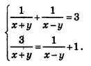
Каким способом, возможно, её решить.

Действительно решать данную систему известными способами не удается. Существуют и другие способы решения систем уравнений второй степени, с которыми мы познакомимся на этом уроке.
Цель нашего урока проверить базовый уровень усвоения темы и научиться решать системы новыми способами
3).Входной контроль
Цель: оценить исходный уровень ваших знаний по решению систем уравнений второй степени
1 вариант.
1. (1 балл) На рисунке изображены графики двух функций.

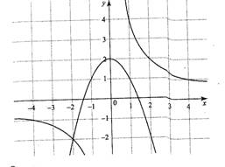
Используя эти графики решить систему уравнений
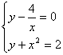
(1 балл) Решить систему уравнений 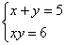
А). (2;3); (-2;-3) Б). (3;2);(2;3) В).(3;2); (-3;-2)
3). (2 балла) Решить систему уравнений
4). Изучение нового материала.
Цель: научиться применять способ сложения при решении систем уравнений с двумя переменными второй степени.
Блок 1.
Если система состоит из двух уравнений второй степени с двумя переменными, то найти её решения бывает очень трудно. В отдельных случаях найти её решения можно применив способ сложения
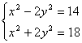 (выполним сложение этих уравнений)
Ответ: (4;-1), (4;1), (-4;1) , (-4;-1).
При применении способа сложения получаем равносильное уравнение, из которых легче выразить одну из переменных.
Самостоятельно решаем систему (3 балла)
№ 448 (б)
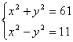 Ответ: (6;5) (6;-5) (-6;5) (-6;-5)
Проверяем решения, если реши верно, то записываем себе в карточку-зачетку три балла.
Блок 2.
Цель: научиться решать системы уравнений с двумя переменными с применением способа введения новой переменной. При решении систем уравнений второй степени часто используется способ введения новой переменной.
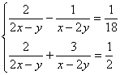 В данной системе выражать одну переменную через другую достаточно сложно. Поэтому введем новую переменную.
Обозначим каждое из выражений новой буквой 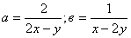
Получим систему уравнений
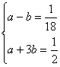 Ответ: (5;-2)
Если решение получено самостоятельно, то 4 балла.
Если учитель, один раз помог ученику, 3 балла.
Если же ученик, самостоятельно без помощи учителя не смог решить, то только 1 балл.
5). Итоговый контроль.
Цель: оценить уровень усвоения нового материала.
6). Рефлексия

Фамилия Имя_________________________________
Номер учебного модуля | Количество баллов
Входной контроль
Блок 1
Блок 2
Итоговый контроль
Всего баллов
Оценка:_______________
Необходимо посчитать количество баллов, оценить свой труд
Оценка «5»- 14 до 19 баллов
Оценка «4»- 9 до 13 баллов
Оценка «3»- 6 до 8 баллов
7). Домашнее задание

Приложение 1
Проектная технология

Урок геометрии 8 класс.
Тема: «Четырехугольники».
Этапы | Деятельность учащихся | Деятельность учителя
Организационно-  подготовительный | Разбиваются на группы, (кол- во групп соответствует видам четырехугольников) разрабатывают основные идеи, цели своей работы, составляют план | Формирование мотивации участников, консультирование по выбору тематики и жанра проекта, помощь в подборке необходимых материалов, выработка критериев оценки деятельности каждого участника на всех этапах
Поисковый | Сбор, анализ и систематизация собранной информации о свойствах и признаках четырехугольника, запись материала в микрогруппах, выдвижение и проверка гипотезы, оформление макета и стендового доклада, самоконтроль. | Консультирование по содержанию проекта, помощь в систематизации и обработке материала, консультация по оформлению проекта, отслеживание деятельности каждого ученика, оценка.
Итоговый | Оформление своего проекта, защита его | Оказывает помощь в оформлении
Рефлексия | Оценка своей деятельности. «Что дала мне работа над проектом?» | Оценивание каждого участника проекта.
В итоге общим итогом деятельности всех участников и групп становится создание классификации четырехугольников.

2.4 Здоровьесберегающие технологии

I).гимнастика для глаз по методу Г.А.Шичко.
1.Вверх-вниз, влево - вправо. Двигать глазами вверх-вниз, влево - вправо. Зажмурившись снять напряжение, считая до десяти.
2.Круг. Представьте себе большой круг. Обводите его глазами сначала по часовой стрелке, потом против часовой стрелки.
3.Квадрат. Предложить детям представить себе квадрат. Переводить взгляд из правого верхнего угла в левый нижний - в левый верхний, в правый нижний. Еще раз одновременно посмотреть в углы воображаемого квадрата.
4.Покорчим «рожи». Учитель предлагает изображать мордочки различных животных или сказочных персонажей.
II).Пальчиковая гимнастика
1.Волны. Пальцы сцеплены в замок. Поочередно открывая и закрывая ладони дети имитируют движение волн.
2. Здравствуй. Дети поочередно касаются подушечками пальцев каждой руки большего пальца этой руки.
III).Физкультминутки
Встали дружно. Наклонились
Раз - вперед, а два – назад.
Потянулись. Распрямились.
Приседаем быстро, ловко
Здесь видна уже сноровка.
Чтобы мышцы развивать
Надо много приседать.
Мы на месте снова ходим
Но от парты не уходим
( ходьба на месте).
По местам пора садиться
И опять начать учиться
( дети садятся за парты).
При умелом сочетании отдыха и движения, различных видов деятельности обеспечит высокую работоспособность учащихся в течение дня.
Для того чтобы научить детей заботиться о своем здоровье. На уроках можно рассмотреть задачи, которые основаны на фактическом материале. Все это способствует тому, что учащиеся привыкают, ценить, уважать и беречь свое здоровье.
Рассмотрим некоторые задачи:
1. Произведение двух последовательных натуральных чисел равно 132. Найдите сумму этих чисел, и вы узнаете, сколько пар хромосом в хромосомном наборе человека.
Ответ: 23 пары.
2. За день сердце может перекачать 10 000 литров крови. За сколько дней насос такой мощности смог бы заполнить бассейн длиной 20 метров, шириной 10 метров и глубиной 2 метра?
Ответ:40 дней.
3. Масса витамина С, ежедневно необходимая человеку, относится к массе витамина Е, как 4:1. Какова суточная норма в витамине Е, если витамина С мы в день должны употреблять 60 мг.?
Ответ:15 мг.
Применение таких технологий помогает сохранению и укрепление здоровья школьников:, предупреждение переутомления учащихся на уроках; улучшение психологического климата в детских коллективах; приобщение родителей к работе по укреплению здоровья школьников; повышение концентрации внимания; снижение показателей заболеваемости детей, уровня тревожности.

Литература.
1) С.Г.МанвеловКонструирование современного урока. - М.:Просвещение, 2002.
2). В.П. Ларина, Е.А. Ходырева, А.А. Окунев Лекции на занятиях творческой лаборатории «Современные педагогические технологии».- Киров: 1999 – 2002.
3) В.В Петрусинский Игры - обучения, тренинг, досуг. Новая школа, 1994
4). О.К.Громова «Критическое мышление- как это по-русски? Технология творчества. //БШ № 12, 2001
5)А. ФонтановаТехнология, которая позволяет нам стать другими«Первое сентября», 16.01.2001, 3 стр.

Интернет ресурсы
http://yandex.ru/yandsearch?text=проектноя%20технология&clid=1882611&lr=2
http://nsportal.ru
http://murzim.ru/nauka/pedagogika
http://www.imc-new.com
http://yandex.ru/yandsearch?text
http://festival.1september.ru
http://works.tarefer.ru
http://www.moluch.ru
http://charko.narod.ru
http://mariyakuznec.ucoz.ru
http://www.bibliofond.ru/view.aspx
http://cool-lukyanovaov.narod.ru

